МУНИЦИПАЛЬНОЕ БЮДЖЕТНОЕ ДОШКОЛЬНОЕ ОБРАЗОВАТЕЛЬНОЕ УЧРЕЖДЕНИЕ «ДЕТСКИЙ САД «ИВУШКА» ПГТ БАГЕРОВО»
ЛЕНИНСКОГО РАЙОНА РЕСПУБЛИКИ КРЫМ

Аналитическая справка
«О результатах уровня готовности дошкольников к школьному обучению»
Апрель – май 2023 г.
В период с 15.05.2023 г. по 31.05.2023 г. проведена диагностика готовности выпускников дошкольных учреждений к школьному обучению.

Цель диагностической программы: изучение сформированности предпосылок учебной деятельности.

Задачи:
1.Изучение уровня познавательного развития:
- Кратковременная зрительная и речевая память;
- Понятийное интуитивное и логическое мышление;
- Способность сосредоточенно работать;
- Зрительно-моторная координация.

Контингент: дошкольники 6-7 лет, поступающие в первый класс.
Диагност: старший воспитатель Минсутова Э.С.

Для исследований использовался диагностический блок Л.А.Ясюковой «Методика определения готовности к школе». Данная диагностическая программа позволяет рассматривать готовность ребенка к школе не только как возможность обучаться в 1 классе, но и более широко – как возможность обучаться и развиваться в рамках современной школы.
В период с 15.05.23 г. по 31.05.23 г. психолого – педагогическая диагностика готовности к школьному обучению была проведена с 41 воспитанниками, поступающими в первый класс в 2023-2024 учебном году.
Результаты проведенных диагностических мероприятий свидетельствуют о следующем:

Произвольное внимание и работоспособность (Тест Тулуз-Пьерона).
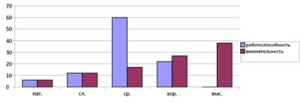
25% детей способны принять темп учебной работы и сохранять удовлетворительную работоспособность в течение учебной деятельности на уроке.
75% имеют низкую скорость переработки информации и низкую внимательность.
Характер проявления низкой работоспособности следующий:
- Высокий темп деятельности при низком качестве работы;
- Медлительность в деятельности с высокой точностью и качеством работы;
-Общая медлительность интеллектуального характера, т.е. слабое интеллектуальное развитие замедляет осознание, анализ и процесс оперирования изучаемым материалом.
Возможные причины:
- Недостаточное развитие эмоционально-волевой сферы;
- Высокий уровень личностной тревожности;
- Недостаточное развитие понятийного мышления;
- Психо-физиологические особенности детей.
Зрительно – моторная координация (Тест Бендер).
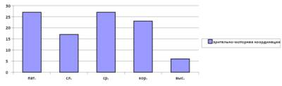
75% дошкольников имеют слабый уровень развития зрительно-моторной координации. Им трудно дается оперативная координация зрительного образа и движения руки. Как следствие: трудности в пространственном расположении материала на рабочем листе, сложности при обучении письму, нелепые ошибки на письме.
25% дошкольников имеют значительные нарушения зрительно-моторной координации. Рисунки грубо не соответствуют образцам. Обязательно требуется консультация невропатолога.
Причины:
- Недостаточное развитие моторных навыков;
- Органические и функциональные нарушения мозга.
Речевая память (тест 10 слов).
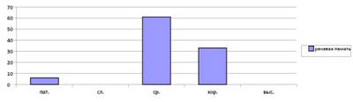
75% дошкольников продемонстрировали развитие речевой памяти на среднем уровне;
25% имеют патологию.
Таким образом, 75% детей успешно воспринимают информацию, заданную в речевом формате.
25% имеют слабую речевую память. Эти дети смогут воспринимать речевую информацию только при ее 3-5 кратном дублировании.
Возможные причины:
- слабое речевое развитие;
- абсолютное доминирование кинестетической или визуальной репрезентативной системы;
- высокий уровень личной тревожности;
- сочетание общей инфантильности ребенка с высокой беспечностью.
Возможно сочетание нескольких причин.
Зрительная память (тест 16 картинок).
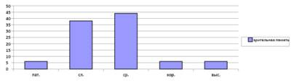
75% имеют средний уровень развития произвольного зрительного запоминания;
25% продемонстрировали низкий уровень.
Таким образом, можно говорить о наличии структурной зрительной памяти у 75% дошкольников.
Возможные причины:
- недостаточное развитие внимания, что снижает качество работы в целом;
Мышление
Базой для усвоения школьных знаний является понятийное интуитивное и логическое мышление. Данное исследование показывает следующий уровень развития:
Понятийное интуитивное мышление:
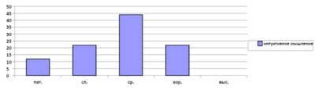
Высокий уровень – 0%;
Выше среднего – 0%.
Средний уровень – 75%, свидетельствующий о наличии необходимых зачатков для развития полноценного понятийного мышления.
Слабый уровень – 0%. 25% имеют патологию. Они не только не способны самостоятельно разобраться в каких – либо научных построениях школьной программы, но и не видят смысла в том, что им придётся делать на уроках.
Понятийное логическое мышление:
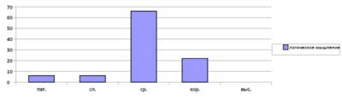
Средний, выше среднего, высокий уровни развития – 758%. Они способны понимать смысл, суть закономерностей, с которыми он имеет дело, и правильно применять их на практике.
Слабый уровень – 0%. Патология - 25%. Таким образом, 25% дошкольников не могут работать по правилу. Они могут его вызубрить, но не умеют применять и делают ошибки. Правило может быть использовано только на материале, на котором оно было объяснено, либо используется там, где оно не работает.
Адаптационные резервы изучались на основе следующих параметров:
Личностная тревожность.
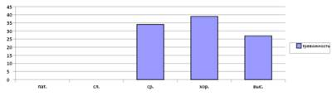
75% имеют средний уровень тревожности. Неопределенные ситуации воспринимаются детьми в положительном ключе и не содержат эмоционально дестабилизирующего фактора.
25% - слабый уровень тревожности. Это, как правило, дети отличающиеся неадекватностью и инертностью поведения.
Настроение
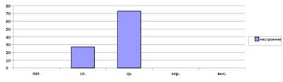
100% детей демонстрируют стабильность благоприятного эмоционального состояния. Эти
дошкольники веселы и оптимистичны. Характерно преобладание положительных эмоций.
Энергетический баланс организма.
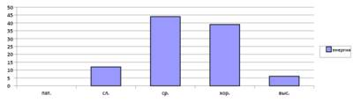
25% первоклассников показали оптимальную работоспособностью. Предстоящая нагрузка будет соответствовать их психофизиологическим возможностям. Образ жизни позволяет полностью восстанавливать затраченную энергию.
50% имеют компенсируемое состояние усталости. Они восстанавливают оптимальную работоспособность за счет периодического снижения активности.
25% имеют дисбаланс психофизиологической энергии, свидетельствующий о неадекватности предстоящей нагрузки.
Возможные причины:
- состояние здоровья, наличие хронических заболевания;
- переутомление, связанное с нерациональным ритмом жизнедеятельности и нагрузкой.
Эмоциональное отношение к процессу школьного обучения и общения.

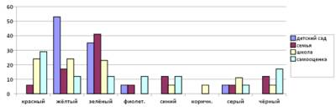
При поступлении в школу дети ассоциируют школьную среду со следующими цветами:
Желтый цвет - 24% чувствуют себя комфортно в дошкольном детстве и того же ожидают от школы.
Красный цвет - 24% в среднем в детском саду предпочитают активную позицию, инициативу в деятельности. Такая же установка сохранилась в отношении школы.
Зеленый цвет - 23% детей в школе надеются утвердиться как личности, достойные похвалы и уважения. Уверены, что их способности будут оценены по достоинству.
Черный цвет - 6% детей чувствуют себя в детском саду дискомфортно. Проявляют скрытый, либо явный протест.
Серый цвет - 11% безразлично относятся ко всему, что связано с детским садом.
Можно утверждать, что 17% детей, выбравших черный и серый цвета, уже имеют запущенный механизм дезадаптации, который может проявиться в школьной среде.
Ожидания в отношении общения с педагогами демонстрируют следующие диаграммы:

Красный и желтый цвет
53% дошкольников готовы занять активную, жизнерадостную позицию и ожидают состояния комфорта при общении с педагогом. В силу возрастных психологических особенностей авторитет взрослых на данный момент является доминирующим. Поэтому аналогичная установка в отношении сверстников присутствуют в меньшей степени.
33% - пребывают в состоянии комфорта и активной позиции в среде сверстников.
Зеленый цвет
Здоровые самоутверждающие амбиции и стремления испытывают:
35% - рядом с учителем;
12% - в среде сверстников.
Черный цвет – 0% имеют значительные сложности, протест в общении с ближайшим социальным окружением.
Коричневый цвет
0% ожидают состояние переутомления и тревоги от общения со сверстниками.
0% - в отношениях с учителями.
Фиолетовый цвет
6% детей от педагога ожидают особого тепла, внимания, заботы. Эти дети предпочли занять рядом с учителем позицию ребенка – дошкольника и сохраняют инфантильную позицию в общении со сверстниками.
Рассматривая эмоциональные установки детей в отношении семьи, выделяются следующие тенденции:
Красный и желтый цвет - 23% детей чувствуют себя комфортно: активны, жизнерадостны, оптимистичны.
Фиолетовый цвет - 6% заняли инфантильную позицию: капризы, слезы, потребность в опеке, перекладывание ответственности на окружающих.
Черный цвет - 12% ощущают дискомфорт в среде семьи, выражают протест, либо пребывают в состоянии конфликта.
Коричневый цвет - 0% испытывают утомление и тревогу от общения с родителями.
Серый цвет - 6% отмечают недостаток внимания со стороны родителей.
Таким образом, 18% дошкольников, выбравших серый, коричневый и черный цвета, в той или иной степени испытывают дискомфорт в среде семьи.
Возможные причины:
- характер воспитания в семье;
- отрицательный опытом взаимодействия в дошкольном детстве;
- эмоционально-личностная сфера, психофизиологическими особенности детей.
ВЫВОДЫ:
Анализируя результаты диагностики готовности к школьному обучению, следует акцентировать внимание на следующих положительных моментах:
- 82% детей способны принять темп учебной работы и сохранять удовлетворительную работоспособность в процессе учебной деятельности на уроке;
- 56% диагностируемых демонстрируют достаточное развитие зрительно – моторной координации;
- 94% имеют достаточный объем речевой памяти;
- 56% - зрительной памяти;
- 58% обладают навыками самостоятельной интеллектуальной деятельности;
- 80% справляются с логическими заданиями, умеют работать по алгоритму;

Характеризуя эмоциональное состояние и установки, необходимо отметить следующее:
- 27% имеют регулируемое состояние тревожности, испытывают эмоционального напряжения в ближайшем социальном окружении;
- 73% имеют хорошее настроение, удовлетворены текущим положением дел;
- 82% демонстрируют оптимальную работоспособностью. Эти дети отличаются бодростью, отсутствием усталости, здоровой активностью, готовностью к энергозатратам;
- 47% имеют позитивные эмоциональные установки в отношении школы и связанной с ней социальной средой.
Каждый из рассматриваемых параметров готовности к школьному обучению имеет «проблемную зону», т.е. низкий уровень развития:
- 36% дошкольников имеют низкую скорость переработки информации и внимательность;
- 17% - слабый уровень развития зрительно-моторной координации;
- 6% - слабую речевую память;
- 38% - слабую зрительную память;
- 34% - недостаточно развитое понятийное - интуитивное мышление;
- 12% - недостаточно развитое логическое мышление.

Эмоциональное состояние и характер взаимодействия с ближайшим социальным окружением будут осложнять прохождение адаптационного периода у ряда обучающихся в силу следующих особенностей:
- 27% детей обнаруживают неадекватную реакцию на тревожные стимулы;
- 27% детей на момент исследования имеют пониженное настроение;
- 18% имеют недостаточные психофизиологические резервы для адаптации к учебной нагрузке и среде общения;
- 16% - чувствуют психологический барьер в общении с взрослыми;
- 22% - в общении со сверстниками.
Полученные результаты необходимо учитывать при организации учебной деятельности в период адаптации. А именно:
Произвольное внимание и работоспособность:
- Наращивание темпа деятельности должно проходить поэтапно по мере автоматизации и свертывания отрабатываемых навыков.
-Дифференциация причин нарушения внимания, через анализ особенностей психофизиологического развития детей;
- Своевременная смена видов деятельности, использование релаксационных пауз и упражнений на мобилизацию позволит поддерживать оптимальную работоспособность обучающихся в течение учебного дня.
Зрительно-моторная координация:
- Постепенное приучение детей к речевому самоконтролю, внимательной поэлементной проверке собственной работы, сличению ее с образцом.
- Обучение визуальному анализу, используя поэлементное письмо в специально расчерченном поле (как при перерисовывании картин с помощью мелкой клетчатой сетчатки).
- Обведение образцов букв или слов через кальку.
Произвольное запоминание:
- Развитие произвольной речи, обогащение словарного запаса. Активизация речи расширяет возможности всех связанных с ней психических процессов;
- Обучение визуалов и кинестетиков проговариванию всего, что они видят и делают;
- Оптимизация процесса адаптации высокотревожных детей к школе. В этом случае нервная зажатость, оказывающая депрессирующее влияние на память пройдет;
- Рациональное использование зрительных стимулов в ходе учебной деятельности.

